目前，科学家提出了一种最经济最理想的获得氢能源的循环体系（如图）。下列说法错误的是（ ）
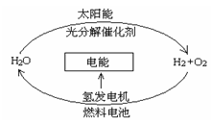
A. 燃料电池能够使化学反应产生的能量转化为电能
B. 该氢能源的循环体系能够实现太阳能转化为电能
C. 在此循环中发生了反应：2H₂O2H₂↑＋O₂↑
D. 目前化学家急需解决的问题是寻找合适的光照条件下分解水的催化剂
解析：
此题是一道信息题，要求我们能对所给的信息加以提炼，转化，并加以应用等。水由太阳能和光分解催化剂产生氢气和氧气，是太阳能转化为化学能；氢气和氧气通过氢发电机和燃料电池是化学能转化为电能，因此，该氢能源的循环体系能够实现太阳能转化为电能。
答案：C

